Особенности дистанционного обучения в КГУ им. А.Байтурсынова

(в 2021 году)
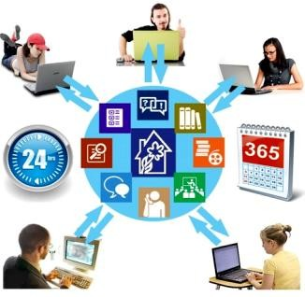
Обучение с применением дистанционной образовательной технологии осуществляется:
- по сокращенным образовательным программам на базе технического и профессионального образования, продолжительность 3 года;
- на базе высшего образования, продолжительность 2 года;
- по основной образовательной программе только для лиц с особыми образовательными потребностями (в т.ч. инвалиды детства, инвалиды I и IIгрупп), продолжительность 4 года.
Для студентов 2 и 3 курса, поступивших в 2019 и 2020 году, основная часть учебного времени проходит на портале дистанционного обучения университета md.ksu.edu.kz
Для студентов 1 курса 80% времени, предусмотренного учебным планом, отводится на традиционное обучения и 20% времени – дистанционное:

Учебный год состоит из семестров. Продолжительность семестра 15 учебных недель:

лекции в режиме онлайн - на платформах Zoom, Etutorium, BBB (по расписанию);

часть практических и лабораторных занятий - в аудиториях университета (по расписанию: четверг, пятница - вечером, суббота - до обеда);

часть практических и лабораторных занятий, а также выполнение контрольных заданий – в системе дистанционного обучения Moodle (вход в систему круглосуточный).

На 15-й неделе по каждой дисциплине подводится рейтинг семестра. Если Рейтинг 50 баллов и более, то студент допущен на экзамен, если ниже 50 баллов, то не допущен.

В 20% учебного времени, отводимого на дистанционное обучение студенты:
- изучают материалы дисциплин в системе дистанционного обучения Moodle;
- выполняют тестовые опросы, контрольные задания и отправляют их на проверку преподавателям в Moodle;
- просматривают отзывы и оценки преподавателей за выполненные задания;
- участвуют в он-лайн лекциях (вебинарах и веб-конференциях), получают он-лайн консультации преподавателей в течение всего срока изучения дисциплин.

Сессии для студентов 1 курса в 2021-2022 проводится в традиционном формате с приездом в университет.

Для студентов 2 и 3 курса в 2021-2022 году проведение сессии допускается в дистанционном режиме с целью снижения наполняемости аудиторного фонда университета в экзаменационный период и предупреждения распространения короновирусной инфекции
В конце обучения в университете проводится итоговая государственная аттестация - студенты сдают государственный экзамен и защищают дипломную работу только в традиционном режиме в аудиториях университета.
.

Подробно о системе дистанционного обучения Moodle,вебинарах, внутрисеместровой аттестации, экзаменах, летнем семестре и производственных практиках вы узнаете на
установочной неделе.

